VAE모델

VAE(Variational AutoEncoder)는 generative model의 한 종류로 Input X를 잘 설명하는 feature를 추출하여 Latent vector Z에 담고 이 latent vector Z를 통해 X와 유사하지만 완전히 새로운 데이터를 생성해 내는 것을 목표로 한다.

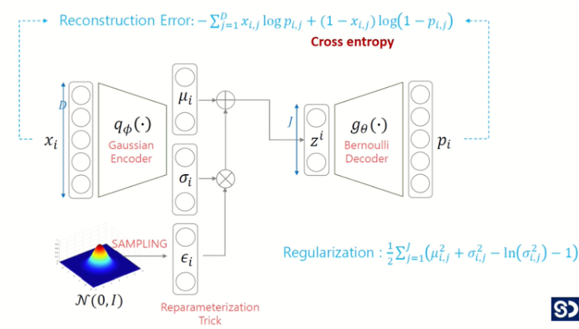

**Encoder**

**Decoder**

# 구조

Encoder : 입력 데이터x를 저차원의 잠재공간(latent space)으로 매핑하여 잠재 변수 z의 평균과 표준편차로 출력하고 출력한 평균과 표준편차를 기반으로 한 정규분포에서 Z를 샘플링 하는과정을 거침

하지만 이런 방식으로 샘플링한다면 미분이 불가능해 역전파가 불가능하기 때문에   
재매개변수화 트릭(Reparameterezation Trick)을 사용하여   
표준 정규분포에서 샘플링한 E값을 표준편차에 곱한 뒤 평균을 더하는 과정을 가짐

Decoder : 잠재 공간의 저차원 벡터z를 다시 복원하여 복원된 데이터를 출력

학습과정

VAE의 학습과정은 복원된 데이터와 원본 데이터간의 차이를 최소화하기 위해 reconstruction loss를 계산하고 잠재 변수의 사후 분포와 사전 분포 사이의 차이를 최소화하기 위해 regularization loss를 계산하여 두 loss의 합을 최소화하는 방향으로 모델의 가중치를 업데이트한다.

# 이상치 탐지과정

VAE모델을 통한 학습과정에서 Train데이터세트(정상구간)가 가지는 분포를 학습하여

Train데이터세트가 가지는 분포내의 Input data가 들어온다면 정상적으로 복원이 되겠지만

기존의 분포와 다른 분포를 가지는 Input data가 들어온다면 정상적으로 복원하지 못해

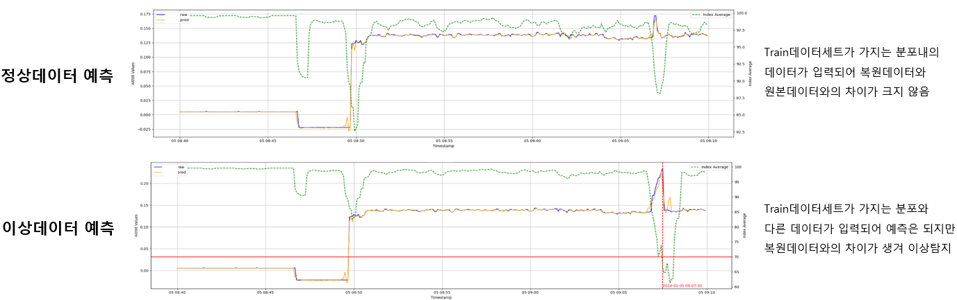실제값과 예측값사이의 잔차를 기준으로 이상탐지를 수행할 수 있음

# VAE적용 환경

* 상관관계가 낮은 변수를 넣더라도 예측이 가능하여 모델에 다양한 태그를 사용이 가능하고   
  발전소의 정비 구간 등 비정상 구간의 데이터를 포함하여도 예측이 가능함
* 모델의 index 점수를 학습데이터로 사용하여 설비의 전반적인 상태를 감시 하는 목적으로 사용 가능 할 것으로 기대